БАШ[ОРТОСТАН РЕСПУБЛИКА]Ы  СА[МА{ОШ РАЙОНЫ  муниципаль районЫНЫ@  ЙОМАШ АУЫЛ СОВЕТЫ АУЫЛ БИЛ^м^]Е СОВЕТЫ | 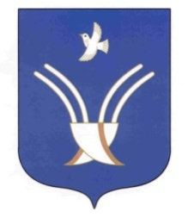 | Совет сельского поселения  ЮМАШЕВСКИЙ СЕЛЬСОВЕТ  муниципального района Чекмагушевский район Республики Башкортостан

Р Е Ш Е Н И Е

О назначении временно исполняющего полномочий
главы сельского поселения Юмашевский сельсовет
муниципального района Чекмагушевский район
Республики Башкортостан

В соответствии с п. 7 ст.19 Устава сельского поселения Юмашевский сельсовет муниципального района Чекмагушевский район Республики Башкортостан, Совет сельского поселения Юмашевский сельсовет муниципального района Чекмагушевский район Республики Башкортостан решил:
в связи с отставкой по собственному желанию Антонова Анатолия Васильевича с должности главы сельского поселения, временно исполнение полномочий главы сельского поселения Юмашевский сельсовет муниципального района Чекмагушевский район Республики Башкортостан возложить на управляющую делами Сайдякову Альбину Анатолиевну.

Председательствующий на заседании
Совета сельского поселения
Юмашевский сельсовет
муниципального района
Чекмагушевский район
Республики Башкортостан Г.С.Тимофеев

с.Юмашево
25 февраля 2013 г
№85

